2019年5月吉日
技術士用 案内・参加申し込み
会 員 各 位
公益社団法人 日本技術士会
中国本部長 大 田 一 夫
公益社団法人 日本技術士会 中国本部 事業委員会主催
2019年度 年次大会／記念講演会／懇親会（ご案内）
【建設系CPDプログラム】

拝啓 時下益々ご清祥のこととお慶び申し上げます。
さて、『2019年度 中国本部年次大会/記念講演会/懇親会』を下記のとおり再度ご案内しますので、会員の皆様には、是非ご出席下さいますようお願いします。
「年次大会」は、公益社団法人日本技術士会の「地域組織の設置運営に関する規則」に基づいて中国本部の事業報告・計画及び決算・予算に関し報告を目的とするものであります。あわせて、中国本部の運営について会員の皆様からのご要望ご意見をお伺いする場でもあります。
年次大会終了後に引き続き「記念講演会」並びに「懇親会」を行います。
本記念講演をいただく松嶋憲昭氏は、元建設省鹿児島国道工事事務所長時代に平成5年8月6日の豪雨災害の経験から気象予報士となられ、最近の豪雨災害にも取り組まれています。また、「気象で見直す日本史の合戦 歴史新書」など執筆活動にも取り組まれています。
記念講演会からは日本技術士会会員以外の一般市民、学生の方の参加も歓迎しますので、お誘いあわせのうえ、是非とも多数ご参加くださいますようご案内申し上げます。
お手数とは存じますが、参加を希望される方は、事務局事務の省力化のため、できるだけ中国本部ホームページの「Web申込みはこちら」か、中国本部からの開催案内メールの返信メールで、7月6日(土)までにお申し込み下さい。 敬具

記
１．日時：2019年7月13日（土）
２．場所：①広島会場：広島市文化交流会館 〒730-8787 広島市中区加古町3-3 TEL 082-243-8881
（年次大会/記念講演会/懇親会：3階）
②岡山・山口・鳥取会場においてSkype中継をします（添付「地域会場」参照）

３．内容：2019年度年次大会／記念講演会
Ⅰ．2019年度年次大会 (13:00～14:30) ※全部門の日本技術士会会員が対象 （休憩30分）
Ⅱ．記念講演会 (15:00～16:40) ※一般市民、学生、日本技術士会会員の方が対象
演 題：「歴史に学ぶ気象災害 ―戦国合戦の日の天気は？―」
講 師： 松嶋 憲昭 氏（技術士、気象予報士、九州防災エキスパート会会長）
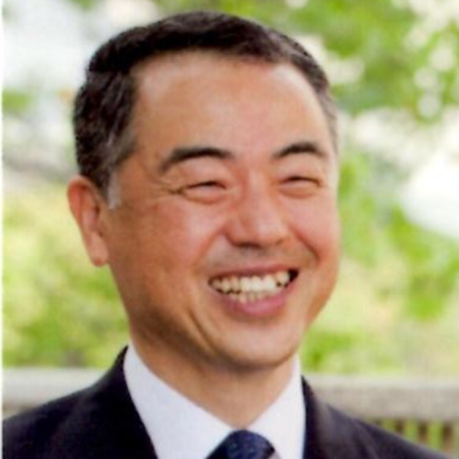
【講演概要】 気象災害が頻発する現在、気象情報を確実に収集し、正しく理解し、危機から速やかに避難するなど災害に備えることが重要になっています。
一昨年の九州北部豪雨、昨年の西日本豪雨など、これまでの記録を更新する大雨が続く原因は何か、近年入手しやすくなった日本や諸外国の様々な気象情報の利活用法や留意点等について解説します。
また、桶狭間や関ケ原の戦いの気象が勝敗に影響したのか、についても考察します。

（休憩20分）
Ⅲ．懇親会 (17:00～19:00)
５．参加費、ＣＰＤ時間など
記念講演会：無 料、定員：200名
懇親会費：５，０００円 ※当日徴収致します。
ＣＰＤ時間：本プログラムは、建設系CPD協議会に登録された日本技術士会認定のCPDプログラムで、参加者には日本技術士会からCPD：１時間40分を発行します。
（問い合せ先）公益社団法人 日本技術士会 中国本部（勝田）
〒730-0017 広島市中区鉄砲町1-20 第3ウエノヤビル6階
TEL：082-511-0305 FAX：082-511-0309 E-mail：ipej-hiro@rapid.ocn.ne.jp
注1)当日は、月刊技術士7月号同封の「年次大会 議案資料」をご持参ください。
注2)広島駅から会場まではバスが便利です。（広島駅3番乗場：吉島行(吉島病院)、7～8分間隔で運行、所要時間25分、8つ目の加古町下車）※次頁のバス時刻表参照

2019年度年次大会／記念講演会／懇親会
2019年7月13日（土） 参加申込書
主催：公益社団法人日本技術士会中国本部 事業委員会
申込ＦＡＸ：０８２－５１１－０３０９
※メール送信可能な方は、事務局の省力化のため、メールによる申込をお願いします。

下記の通り申し込みます

広島会場で開催、岡山・山口・鳥取会場においてSkype中継をします。(地域会場案内参照)
下記に■(または☑)ください

・例 会：□参加 □不参加（会員 非会員技術士（ｵﾌﾞｻﾞｰﾊﾞｰ）対象)

・記念講演会；参 加【□広島会場、□岡山会場、□山口会場、□鳥取会場】 □不参加

・懇 親 会；□参加 □不参加（会員の他一般の方対象）
 | 氏名 |  | 資格(注1) | 区分(注2)
申 込 者 |  |  | □技術士 □修習技術者  □その他 | □会員 □非会員
技術部門  (注3)  ※複数選択可 | □機械 □船舶･海洋 □航空･宇宙 □電気電子 □化学 □繊維 □金属  □資源工学 □建設 □上下水道 □衛生工学 □農業 □森林 □水産  □経営工学 □情報工学 □応用理学 □生物工学 □環境 □原子力･放射線  □総合技術監理
勤 務 先
連 絡 先 | E-mail |  |  | □会社 □自宅
連 絡 先 | ＦＡＸ |  |  | □会社 □自宅
連 絡 先 | ＴＥＬ |  |  | □会社 □自宅

- 資格は該当するものに■(または☑)を入れる。
- 区分で会員とは日本技術士会会員を指し、該当するものに■(または☑)を入れる。
- 技術部門は技術士か修習技術者のみ、該当するものに■(または☑)を入れる。
- 連絡先は(会社・自宅)のうち、該当するものに■(または☑)を入れ、E-mail等を記入。
- 同行者がいる場合は下記に記入。
- この個人情報は、本行事の参加申込み以外には使用しません。
 | 氏名 | 資格(注1) | 区分(注2)
同行者 |  | □技術士 □修習技術者□その他 | □会員 □非会員
同行者 |  | □技術士 □修習技術者□その他 | □会員 □非会員
 |  | □技術士 □修習技術者□その他 | □会員 □非会員
問合せ先：〒730-0017 広島市中区鉄砲町1-20第3ウエノヤビル6階
公益社団法人日本技術士会 中国本部
TEL:082-511-0305 FAX:082-511-0309 E-mail：ipej-hiro@rapid.ocn.ne.jp
広島会場 「広島市文化交流会館」へのアクセス
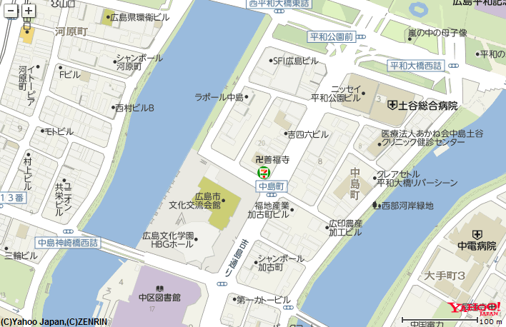
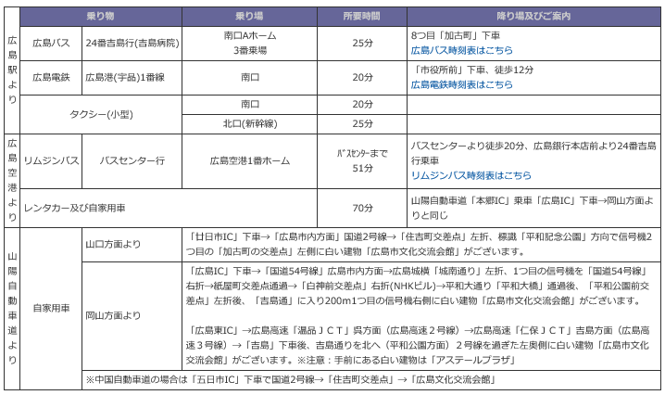
吉島営業所行き、●：吉島病院行き□：ﾜﾝｽﾃｯﾌﾟ
(南口Aホーム3番乗場) 平成28年5月14日

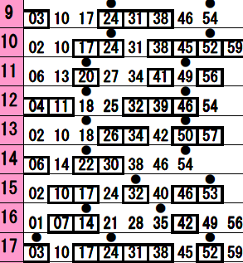
■駐車場のご案内（屋外平面駐車場95台）
駐車料金：20分／100円（駐車30分まで無料）

岡山会場
地域会場
株式会社ウエスコ 岡山支社
岡山市北区島田本町2-5-35 TEL.086-254-2422
. 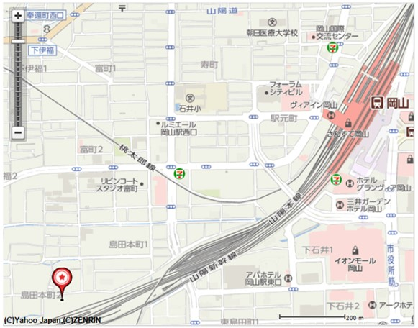
ウエスコ
岡山駅西口
岡山駅西口より6km (徒歩 約7分)
※専用駐車場はございませんので、公共交通機関か近隣コインパーキング等をご利用ください。

山口会場
常盤工業会館（一般社団法人 常盤工業会）
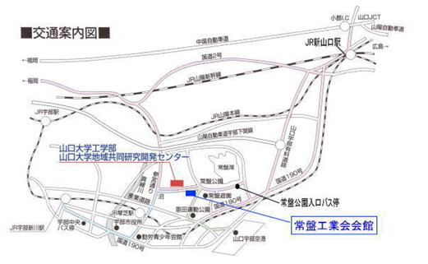
〒755-0039 山口県宇部市東梶返1-10-8 TEL 0836-32-7599 FAX 0836-22-7285

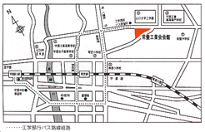

アクセス：新山口駅より南へ車で約30分（※専用駐車場あります）

鳥取会場
サンイン技術コンサルタント株式会社 鳥取支店
鳥取市若葉台南1丁目11番地 TEL.0857-38-6111
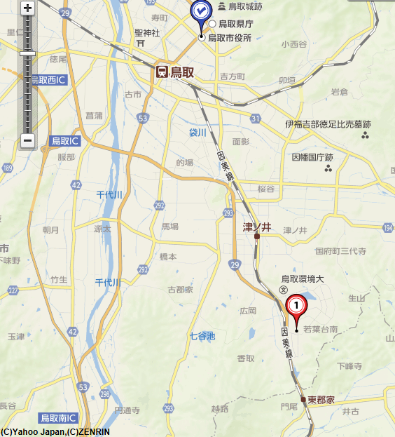
.

ウエスコ
ウエスコ

鳥取会場

アクセス：鳥取駅より南へ車で約20分（※専用駐車場あります）

